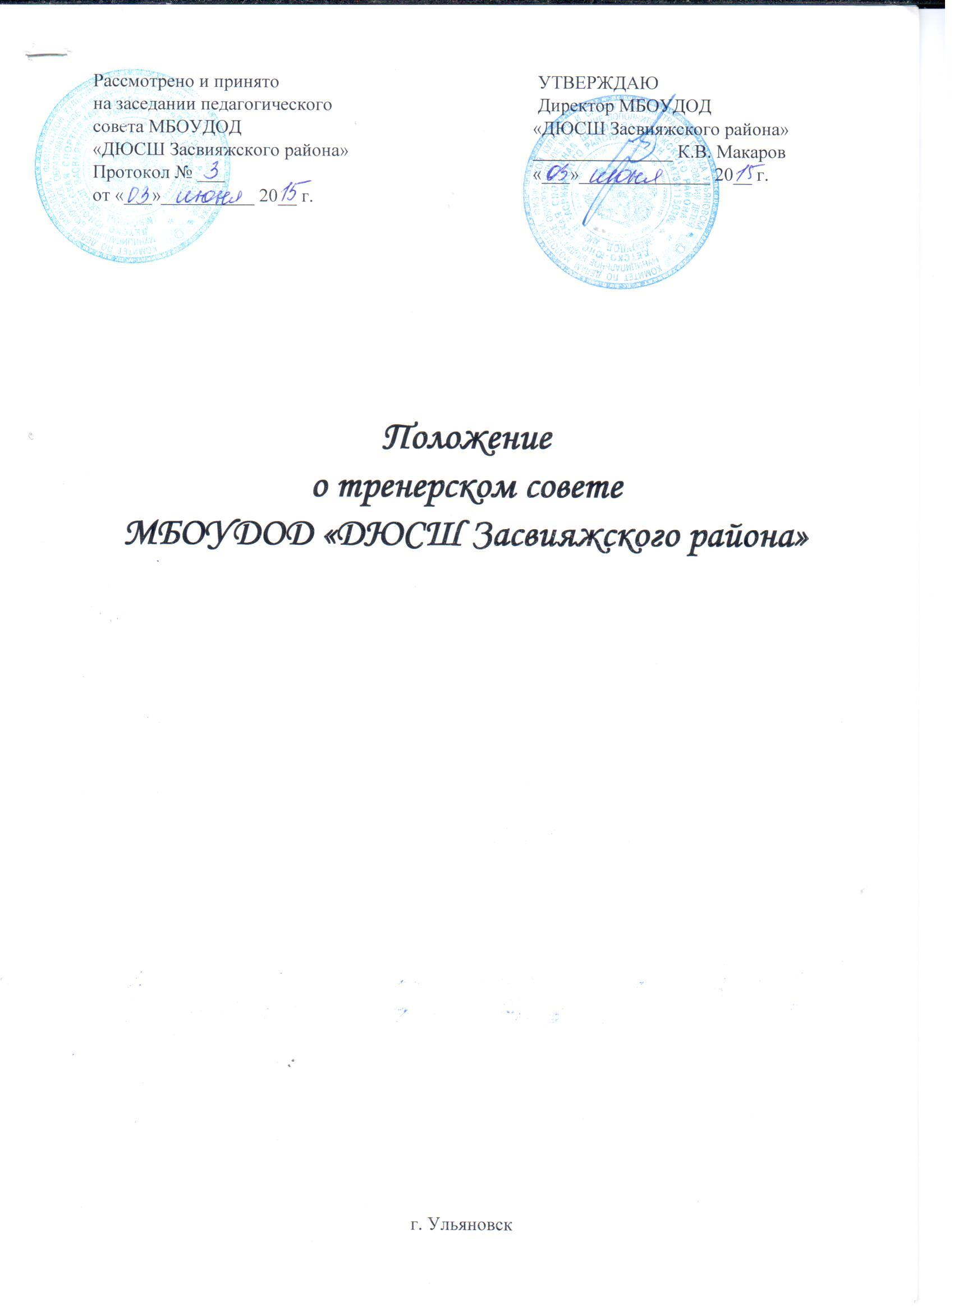

- ОБЩИЕ ПОЛОЖЕНИЯ
  - Настоящее Положение разработано в соответствии с Федеральным законом от 29.12.2012 г. № 273-ФЗ «Об образовании в Российской Федерации», Приказом Министерства спорта РФ от 27 декабря 2013 г. № 1125 «Об утверждении особенностей организации и осуществления образовательной, тренировочной и методической деятельности в области физической культуры и спорта».
1.2. Тренерский совет является совещательным органом при администрации ДЮСШ действующий на общественных началах для рассмотрения основных вопросов тренировочного процесса и воспитательной работы в учреждении.
1.3. Положение о тренерском совете рассматривается и принимается на педагогическом совете, утверждается и вводится приказом директора. Изменения и дополнения в настоящее Положение вводятся в том же порядке.
1.4. Состав тренерского совета предлагается директором ДЮСШ, избирается сроком на 4 года и утверждается на заседании педагогического совета. При введении нового члена в совет (взамен выбывшего) его кандидатура утверждается на заседании педагогического совета.
1.5. В состав тренерского совета входят заместитель директора по УВР, начальник организационно-массового отдела, инструктор-методист, тренеры-преподаватели. На заседания тренерского совета могут быть приглашены представители органов власти, общественных организаций по необходимости решения вопросов, входящих в их компетенцию.
1.6. Тренерский совет подчиняется и подотчетен заместителю директора по учебно-воспитательной работе, который и руководит его работой в качестве председателя.

- ЗАДАЧИ И ФУНКЦИИ ТРЕНЕРСКОГО СОВЕТА
2.1. Задачи:
- координация деятельности педагогических работников на выполнение поставленных задач перед ДЮСШ;
- мобилизация педагогических работников на совершенствование учебно-воспитательного процесса (образовательных программ, форм и методов тренировочной деятельности и т.п.), профессионального мастерства;
- обобщение результатов деятельности педагогических работников по определенному направлению;
- выявление проблем и их решение;
- внедрение в практическую деятельность педагогических работников инновационных технологий (в том числе и информационных), достижений педагогической науки в области спорта.
2.2. Функции:
- обсуждает планы работы ДЮСШ по организации учебно-воспитательного процесса;
- заслушивает информацию и отчеты педагогических работников по вопросам повышения качества обучения и воспитания обучающихся, по обмену опытом и методике подготовки спортсменов;
- принимает решение о формировании и подготовке сборных команд ДЮСШ по видам спорта и их выступлении на соревнованиях различного уровня;
- рекомендует к участию тренировочных сборах перспективных спортсменов;
- оказывает помощь в организации участия тренеров-преподавателей в областных, всероссийских семинарах, конференциях, курсах с целью повышения своей квалификации.
- обсуждает вопросы о проведении контрольно-переводных и приемных нормативов обучающихся;
- обсуждает вопросы о награждении обучающихся и выпускников ДЮСШ за успехи в обучении;
- изучает нормативные акты, локальные акты ДЮСШ и методические рекомендации, касающиеся организации учебно-воспитательного процесса;
- осуществляет работу по планированию, организации и проведению спортивно-массовых, оздоровительных мероприятий ДЮСШ, района, города, области;
- обсуждает тематику проведения открытых занятий;
- выявляет, изучает и обобщает передовой опыт других тренеров-преподавателей, обсуждает пути для его дальнейшего использования;
- разрабатывает методические рекомендации тренерам-преподавателям с целью эффективности и результативности их труда.

- ПРАВА И ОТВЕТСТВЕННОСТЬ ТРЕНЕРСКОГО СОВЕТА
3.1. Тренерский совет имеет право:
3.1.1. Давать рекомендации и вносить предложения по качеству проведения тренировочных занятий.
3.1.2. Давать рекомендации и вносить предложения по организации и проведению тренировочных сборов, внутришкольных соревнований.
3.1.3. Участвовать в разработке образовательных программ, в том числе и авторских, отслеживать результаты их апробации, способствовать внедрению их в тренировочный процесс.
3.1.4. Приглашать специалистов различного профиля, консультантов для выработки рекомендаций по улучшению тренировочной и воспитательной работы с детьми с последующим рассмотрением их на тренерском совете.
3.1.5. Принимать решение по спорным вопросам, входящим в его компетенцию.
3.1.6. Обращаться к администрации ДЮСШ с целью оказания помощи в реализации принятых решений в течение недельного срока.
3.1.7. Запрашивать у администрации ДЮСШ информацию, необходимую для текущей работы.
3.1.8. Пользоваться оргтехникой и необходимыми канцелярскими принадлежностями.
3.2. Тренерский совет несет ответственность за:
3.2.1.Выполнение плана работы.
3.2.2. Соблюдение действующего законодательства Российской Федерации.
3.2.3. Компетентность принимаемых решений.
3.2.4. Принятие конкретных решений по каждому рассматриваемому вопросу, с указанием ответственных лиц и сроков исполнения.
3.2.5. Проведение заседаний совета согласно плану и своевременную подготовку отчетной документации.

- СОСТАВ И ОРГАНИЗАЦИЯ ДЕЯТЕЛЬНОСТИ ТРЕНЕРСКОГО СОВЕТА
4.1. Тренерский совет избирает из своего состава председателя и секретаря.
4.2. Тренерский совет работает по своему утвержденному плану.
4.3. Заседания тренерского совета созываются, как правило, один раз в квартал, в соответствии с планом работы.
4.4. Решения тренерского совета принимаются большинством голосов при наличии на заседании не менее двух третей его членов. При равном количестве голосов решающим является голос председателя тренерского совета.
4.5. Решения тренерского совета являются рекомендательными для педагогических работников учреждения.
4.6. Решения тренерского совета представляются администрации ДЮСШ для дальнейшего рассмотрения и принятия соответствующего решения.
4.7. Организацию и выполнение решений тренерского совета осуществляет председатель и ответственные лица, указанные в решении. Окончательное принятие решений, рекомендованных администрации ДЮСШ тренерским советом, сообщается его членам на последующих его заседаниях.
4.8. Председатель тренерского совета отчитывается на последнем заседании педагогического совета о результатах работы совета за учебный год.

- ДОКУМЕНТАЦИЯ ТРЕНЕРСКОГО СОВЕТА
5.1. Протоколы заседаний тренерского совета ведет секретарь, избираемый из его членов.
5.2. Ход заседания тренерского совета оформляется протоколом. В книге протоколов фиксируется ход обсуждения вопросов, выносимых на тренерский совет, предложения и замечания членов тренерского совета. Протоколы подписываются председателем и секретарем совета.
5.3. Оформленный протокол представляется администрации ДЮСШ не позднее 5 дней после заседания.
5.4. Нумерация протоколов ведется с начала учебного года.
5.5. Книга протоков тренерского совета пронумеровывается постранично, прошнуровывается, скрепляется подписью директора ДЮСШ и печатью.
5.6. Книга протоколов тренерского совета ДЮСШ входит в номенклатуру его дел, хранится в учреждении постоянно и передается по акту.

